区段站工作组织课程设计任务书
一、原始资料
1 D站线路平面图（附件1）
2 D站的邻接区段技术特征
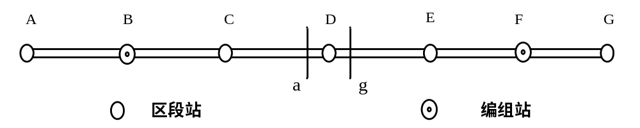
区段 | 正线数目 | 闭塞方式 | 牵引机车类型 |  | 邻接区间运转时分 |  |  |  | 列车编成
区段 | 正线数目 | 闭塞方式 | 客 | 货 | 客 |  | 货 |  | 重 |  | 空
 |  |  |  |  | 下行 | 上行 | 下行 | 上行 | 下行 | 上行 | 下行 | 上行
C-D | 2 | 自动闭塞 | SS3 | SS3 | 10 | 11 | 11 | 12 | 45 | 45 | 55 | 55
D-E | 2 | 自动闭塞 | SS3 | SS3 | 9 | 10 | 10 | 11 | 45 | 45 | 55 | 55
注：（1）韶山型机车长度为24米
（2）列车起停附加时分：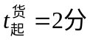，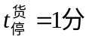；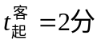，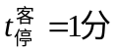
3 旅客列车运行时刻表（附件2）
4 货物列车到达时刻表及编组内容（附件3）
5 货物列车出发时刻表（附件4）
6 D站的装卸工作任务（附件5）
7 D站的列车编组计划（附件6）
8 D站的各项单项作业时间标准（附件7）
二、设计要求
1 确定车站工作量
2 确定车站线路的使用方法
3 计算各种调车作业时间标准
4 确定调车机车台数及分工
5 编制车站技术作业过程
6 编制车站日计划图
7 计算车站工作指标
8 编制设计说明书

附件2 旅客列车运行时刻表
车次 | 名称 | 自何方向 | 到达时刻 |  | 车次 | 名称 | 到何方向 | 出发时刻
6507 | 客 | C | 19:15 |  | 6507 | 客 | E | 19:20
T11 | 特快 |  | 21:30 |  | T11 | 特快 |  | 21:33
4427 | 直客 |  | 23:30 |  | 4427 | 直客 |  | 23:55
4431 | 直客 |  | 3:10 |  | 4431 | 直客 |  | 3:15
2167 | 直快 |  | 4:52 |  | 2167 | 直快 |  | 4:57
4467 | 直客 |  | 6:35 |  | 4467 | 直客 |  | 6:40
4429 | 直客 |  | 8:42 |  | 4429 | 直客 |  | 8:50
2147 | 直快 |  | 10:38 |  | 2147 | 直快 |  | 10:45
2165 | 直快 |  | 13:02 |  | 2165 | 直快 |  | 13:05
4423 | 直客 |  | 16:00 |  | 4423 | 直客 |  | 16:05
2159 | 直快 |  | 17:52 |  | 2159 | 直快 |  | 17:55
2166 | 直快 | E | 18:10 |  | 2166 | 直快 | C | 18:17
4430 | 直客 |  | 19:30 |  | 4430 | 直客 |  | 19:35
4424 | 直客 |  | 22:30 |  | 4424 | 直客 |  | 22:35
2160 | 直快 |  | 1:40 |  | 2160 | 直快 |  | 1:45
T12 | 特快 |  | 5:30 |  | T12 | 特快 |  | 5:33
4432 | 直客 |  | 8:45 |  | 4432 | 直客 |  | 8:55
6508 | 客 |  | 10:48 |  | 6508 | 客 |  | 10:53
2168 | 直快 |  | 13:20 |  | 2168 | 直快 |  | 13:25
4428 | 直客 |  | 14:20 |  | 4428 | 直客 |  | 14:25
4458 | 直客 |  | 15:30 |  | 4458 | 直客 |  | 15:35
2148 | 直快 |  | 17:08 |  | 2148 | 直快 |  | 17:11

附件3 E方向列车到达时刻及编组内容
到达时间 | 车次 | 车辆到达 |  |  |  |  |  |  | 列车种类
到达时间 | 车次 | B | C | C- D | 空车 | 货场 | 1专 | 2专 | 列车种类
18:25 | 21102 | 23 | 13 | 5 |  |  | 4 |  | 直通
19:10 | 11002 | 45 |  |  |  |  |  |  | 技术直达
20:40 | 11004 | 45 |  |  |  |  |  |  | 技术直达
22:15 | 32002 | 21 | 17 | 2 |  | 5 |  | 4 | 区段
23:10 | 11006 | 45 |  |  |  |  |  |  | 技术直达
0:30 | 85802 | 45 |  |  |  |  |  |  | 始发直达
1:20 | 11008 | 45 |  |  |  |  |  |  | 技术直达
2:00 | 21104 | 25 | 14 |  |  | 2 |  |  | 直通
3:35 | 11010 | 45 |  |  |  |  |  |  | 技术直达
4:10 | 21106 | 7 | 30 | 7 |  | 1 |  |  | 直通
7:00 | 11012 | 45 |  |  |  |  |  |  | 技术直达
7:40 | 21108 | 33 | 10 | 2 |  |  |  |  | 直通
9:30 | 11014 | 45 |  |  |  |  |  |  | 技术直达
10:25 | 21110 | 21 | 17 |  |  | 5 |  |  | 直通
11:50 | 85804 | 45 |  |  |  |  |  |  | 始发直达
14:00 | 32004 | 25 | 12 |  |  |  | 3 | 5 | 区段
15:35 | 11016 | 45 |  |  |  |  |  |  | 技术直达
16:25 | 43002 | 17 | 11 | 9 |  |  |  | 2 | 沿零摘挂
16:45 | 11018 | 45 |  |  |  |  |  |  | 技术直达
附件3 C方向列车到达时刻及编组内容
到达时间 | 车次 | 车辆到达 |  |  |  |  |  |  | 列车种类
到达时间 | 车次 | F | E | D-E | 空车 | 货场 | 1专 | 2专 | 列车种类
19:30 | 21501 | 19 | 14 | 5 |  | 2 |  | 5 | 直通
19:50 | 85801 | 45 |  |  |  |  |  |  | 始发直达
22:00 | 11001 | 45 |  |  |  |  |  |  | 技术直达
22:50 | 32501 | 19 | 17 | 9 |  |  |  |  | 区段
1:00 | 21503 | 25 | 10 | 5 |  |  | 5 |  | 直通
1:40 | 85803 | 45 |  |  |  |  |  |  | 始发直达
3:35 | 21505 | 25 | 11 |  |  |  |  | 9 | 直通
4:30 | 32503 |  | 5 |  | 38 |  |  | 12 | 区段
6:30 | 21507 | 26 | 16 | 3 |  |  |  |  | 直通
6:50 | 11003 | 45 |  |  |  |  |  |  | 技术直达
8:25 | 11005 | 45 |  |  |  |  |  |  | 技术直达
10:20 | 21509 | 30 | 13 | 2 |  |  |  |  | 直通
11:10 | 43051 | 2 | 7 |  |  | 4 | 3 |  | 摘挂
12:00 | 32505 | 13 | 10 | 7 | 25 |  |  |  | 区段
12:45 | 86901 |  |  |  | 55 |  |  |  | 空直达
14:40 | 11007 | 45 |  |  |  |  |  |  | 技术直达
15:30 | 21511 | 18 | 19 | 8 |  |  |  |  | 直通
16:20 | 11009 | 45 |  |  |  |  |  |  | 技术直达
17:30 | 32507 | 15 | 11 |  |  | 12 | 7 |  | 区段
附件4 货物列车出发时刻表
发往方向 | 出发时刻 | 车次 |  | 发往方向 | 出发时刻 | 车次
E | 18:50 |  |  | C | 19:45
 | 20:25 |  |  |  | 20:15
 | 21:20 |  |  |  | 21:15
 | 21:50 |  |  |  | 21:40
 | 23:35 |  |  |  | 23:45
 | 0:45 |  |  |  | 0:15
 | 2:15 |  |  |  | 0:40
 | 2:50 |  |  |  | 1:10
 | 4:20 |  |  |  | 1:55
 | 5:40 |  |  |  | 3:50
 | 7:25 |  |  |  | 4:10
 | 8:10 |  |  |  | 6:05
 | 9:00 |  |  |  | 6:20 | 43052
 | 9:35 |  |  |  | 6:55
 | 10:10 |  |  |  | 7:35
 | 11:30 | 43001 |  |  | 9:40
 | 12:10 |  |  |  | 10:05
 | 13:25 |  |  |  | 12:25
 | 14:10 |  |  |  | 14:00
 | 15:15 |  |  |  | 15:10
 | 15:45 |  |  |  | 15:50
 | 16:30 |  |  |  | 16:25
 | 16:55 |  |  |  | 16:40
 | 17:20 |  |  |  | 17:35

附件5 D站装卸工作量表
货场作业地点 | 装车及去向 |  |  |  |  |  | 卸车
货场作业地点 | B | C | C-D | D-E | E | F | 卸车
货场 | 5 | 5 | 2 | 1 | 14 | 17 | 31
第一专用线 |  | 6 | 1 | 1 | 33 | 3 | 22
第二专用线 | 3 |  | 1 | 1 |  | 56 | 37

附件6 D站列车编组计划
方向 | 列车到达站 | 列车种类 | 编组内容 | 车次范围
C | B | 直通 | B及其以远 | 20002-20018
C | C | 区段 | C及其以远 | 30002-30018
C | C-D | 摘挂 | 按站顺序编成组 | 43052-43058
E | F | 直通 | F及其以远 | 20001-20017
E | E | 区段 | E及其以远 | 30001-30017
E | D-E | 摘挂 | 按站顺序编成组 | 43001-43007

附件7 D站各种单项作业时间标准
（1）解体调车作业时间标准
列车种类 | 空钩 |  | 牵出 |  | 推送 |  | 溜放
列车种类 | 钩数 | 钩分 | 钩数 | 钩分 | 钩数 | 钩分 | 钩数 | 钩分
直通  区段 | 1 | 2.0 | 1 | 6.0 | 2 | 5.0 | 7 | 1.0
摘挂 | 1 | 2.0 | 1 | 6.0 | 1 | 5.0 | 7 | 1.0

（2）编组调车时间标准
列车种类 | 挂车 |  | 推送 |  | 溜放 |  | 转线 |  | 空钩
列车种类 | 钩数 | 钩分 | 钩数 | 钩分 | 钩数 | 钩分 | 钩数 | 钩分 | 钩数 | 钩分
直通  区段 | 2 | 5.0 | 2 | 4.0 | 4 | 1.0 | 1 | 6.0 | 1 | 2.0
摘挂 | 4 | 5.0 | 2 | 3 | 10 | 1.0 | 1 | 6.0 | 1 | 2.0

（3）取送调车时间标准
作业地点 | 送车 |  |  |  |  | 取车
作业地点 | 挑选车组 | 送车走行 | 捣车 | 对货位 | 回程走行 | 去程走行 | 收集车俩 | 回程走行 | 分解车辆
货场 | 6 | 9 | 4 | 4 | 7 | 7 | 4 | 9 | 4
第1专用线 | 6 | 13 | 5 | 4 | 10 | 10 | 4 | 13 | 3
第2专用线 | 6 | 10 | 5 | 4 | 8 | 8 | 4 | 10 | 3
（4）其它作业时间标准
到达技术检查 30分钟
始发技术检查 20分钟
货运检查及整理 15分钟
车号员核对现车 10分钟
列尾装置技术作业 10分钟
到达司机与车号员办理票据交接 10分钟
出发司机接受票据和列车 15分钟
挂机车及试风 4分钟
准备发车与发车 8分钟（与技术检查平行作业3分钟）
调机技检、整备 一次，1小时
调车组交接班 20:00，2:00，8:00各一次，一次20分钟
调车组吃饭 12:00一次，0.5小时
装车工作 2.5小时
卸车工作 2小时
调机等待 2.5小时/每日
调机其它调车作业（整场、临时甩车等） 2小时/每日
占用咽喉道岔 5分钟
调移时间 10分钟
整场时间 10分钟
准备解体 10分钟

各种作业表示图例
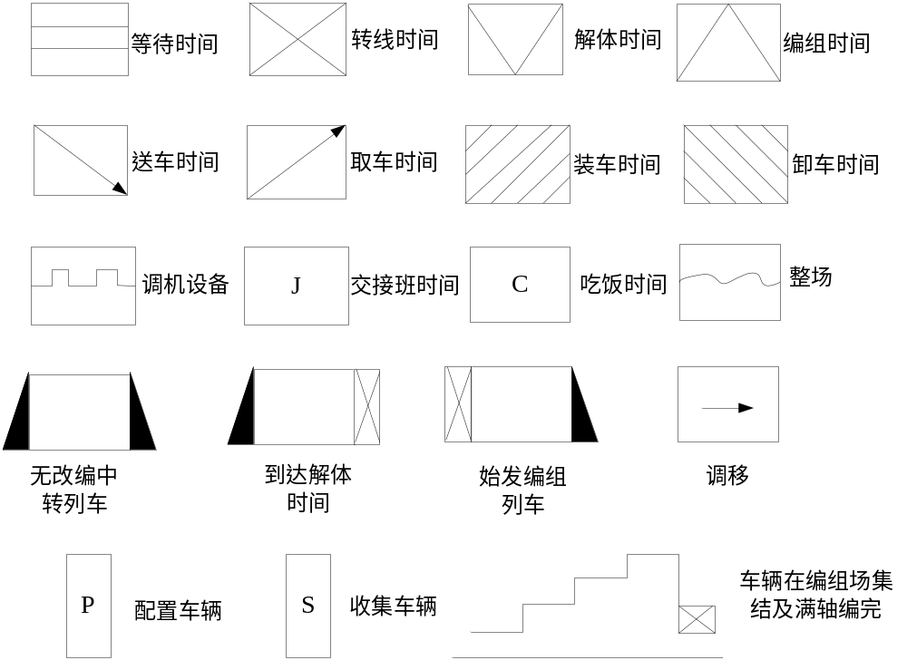

附件1 D站平面示意图
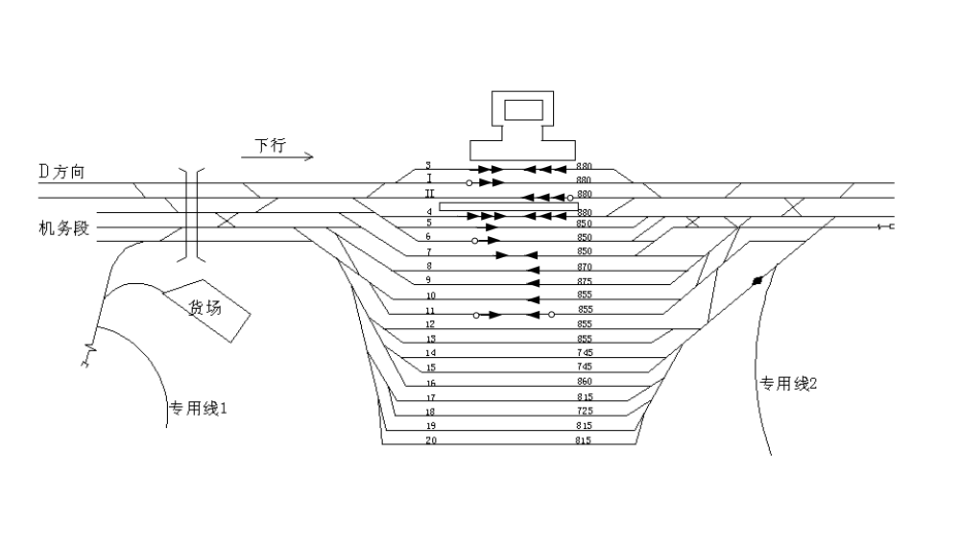
C方向
区段站工作组织课程设计说明书
第一章 绪论
简述车站的位置、性质、设备及主要任务
第二章 确定车站工作量
第一节 编制D站车流汇总表
第二节 D站车流分析
第三节 编制D站车流图和列流表
第三章 确定车站线路专门化
第一节 分工原则
第二节 计算车站主要线路的容车数
到发场：M=(L_{有}-L_{机}-30)/14.3
调车场：M=L_{有}/14.3
第三节 确定车站线路分工方案
第四章 D站调车作业时间标准的确定
第一节 调车作业时间标准的确定
1 解体
2 编组
3 取送
第二节 确定D站调车机车数量及分工
1 调车工作量
2 调车作业中断时间
3 调车机车台数
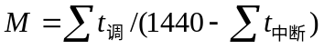
4 调机分工
第五章 确定D站技术作业过程
第一节 制定列车的技术作业过程
第二节 制定货车技术作业过程
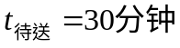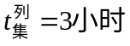
第六章 编制车站日计划图
第一节 日计划图的定义、作用和内容
第二节 编制车站日计划图
第三节 D站工作设计分析
第四节 自我评价

